Temat: Budowa i funkcje korzenia.
Podręcznik str.98-101
Zapisz temat w zeszycie. Uzupełnij kartę pracy (możesz ją przepisać do zeszytu lub wydrukować i wkleić).
Karta pracy
1. Korzenie mogą spełniać różne funkcje. Z rozsypanki wyrazowej podaj 3 przykłady:
a)MA ZY JĄ GA NU CA .........................................
b)MU UTRZY JE LI ROŚ NĘ W ŁO ŻU POD.....................................
c)BIE PO RA DĘ WO I LE SO NE RAL NE MI...............................
2. Nazwij strefy występujące na korzeniu. Jaką pełnią funkcję?
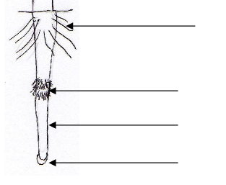

3. Rozpoznaj na rysunkach systemy korzeniowe oraz podaj po 2 rośliny, które taki korzeń mają.
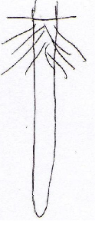

……………………………………………………..
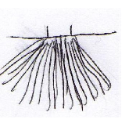
………………………………………………………………..

4. Uzupełnij tabelę.
Przekształcenia korzeni | Znaczenie przekształcenia dla rośliny | Przykład rośliny

5. Rozpoznaj przedstawione na ilustracji przekształcenia korzeni. Wpisz ich nazwy.
Jeśli kartę pracy przepisujesz do zeszytu, zapisz same odpowiedzi.
